113學年度學生社團第二階段選社「志願選填」注意要點

第一階段「個人申請」社團：
國中選社「籃球2社、羽球社、烘焙社」、高中選社「羽球社、排球社、烘焙社、籃球2社」以上所選之社團人數超過錄取名額，入社原則以「原社團幹部及專長申請優先錄取」，所餘名額，將依照第一階段選社人數於8月15日（星期四）以線上軟體進行抽籤(全程錄影並公告校網)。抽籤後將公告所有社團錄取學生名單與未錄取社團學生名單。
學校首頁公告專區：點選學生園地/社團資訊(抽籤錄影影片、各社團錄取名單)
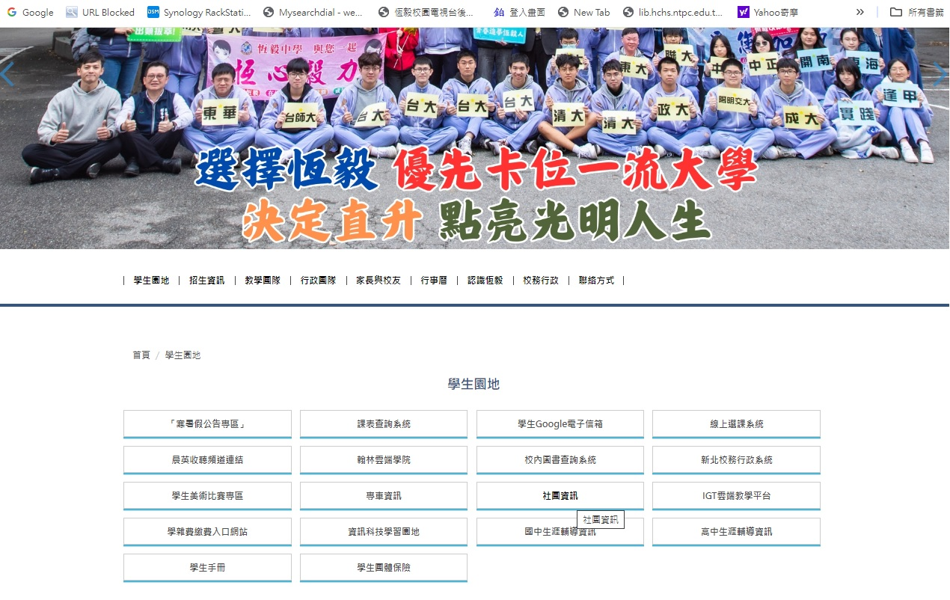
第二階段志願選填社團：
- 適用對象：
本校高、國一、二年學生，「未錄取獨招/專長社團學生」、「登記額滿社團線上抽籤未中籤學生」及「未選社團學生」，一律依據此方式進行社團志願選填。
- 志願選填預定開放日期：113年8月19日(一)起至113年8月26日(一)中午12:00前報名截止。
- 志願選填網址請點選本校首頁：
新北市校務行政系統 http://www2.hchs.ntpc.edu.tw/bin/home.php
- 志願選填操作步驟說明(教學手冊)，公告於本校網頁「學生社團/社團資訊」。
- 志願選填模式：
國中選社：登錄「新北校務系統-社團管理-選填志願序-確認送出」
高中選社：登錄「新北校務系統-高中職校務-選填志願序-確認送出」
- 學生需於新北市校務行政系統進行社團志願選填，並由系統依據學生的志願順序進行分發作業。
- 每位學生選社的志願序請「填滿社團數」，若未填滿志願序電腦軟體仍將自動分發至尚未額滿之社團。
- 學務處訓育組於系統分發作業完成後，將於校網公告「學生園地/社團資訊」各社團的錄取的名單，並於開學後公告紙本於各班級。
- 注意事項：
  - 首次登入新北市校務行政系統之學生，為避免日後忘記，請將帳號設定為s+學號六碼，密碼則一律為身份證號碼（英文字母為大寫）。若您登入失敗兩次，請隨即聯絡訓育組(分機198)重設帳號，一旦失敗第三次時，系統將鎖住您的使用權限（可聯絡導師查詢帳密）。
  - 第一階段選社申請「獨招/專長/個人申請」社團，錄取學生名單將公告於本校網頁「學生園地/社團資訊」，錄取學生不用進行社團志願選填，訓育組會將已錄取名單轉入新北市校務行政系統。
  - 社團志願選填皆由系統進行分發作業，任何一門課團課程皆有人數上限，一旦選填的學生人數超過錄取名額，系統將依據「志願序」進行分發，就有可能出現學生未錄取所選填志願社團的結果（系統會依據人數最少的社團優先代選），請學生務必「尊重」及「接受」系統分發作業的結果，並「用心」地學習社團課程活動。
  - 學生所選擇的社團，即為113學年度學年(上學期、下學期)社團課程。

